比较经济制度 · 研究型综述
在协调与竞争之间
计划经济与市场经济的制度逻辑、历史绩效与混合经济边界
一项比较历史制度分析
作者：________（投稿前填写）
单位：________（投稿前填写）
稿件类型：比较历史制度分析 / 综述论文
完成日期：2026年7月
投稿型学术初稿 · 含13幅可追溯历史图片及完整许可说明

摘要
计划经济与市场经济常被当作两种彼此排斥的制度，但这一二分法同时混淆了所有制、资源配置机制、组织边界与政治治理。本文以比较历史制度分析为方法，综合社会主义经济计算论争、分散知识理论、短缺经济与软预算约束理论、市场失灵理论以及发展型国家研究，对两类机制的运行条件、优势、代价和历史演化进行系统比较。本文提出：第一，计划的相对优势在于集中动员、跨期投资、公共品供给、危机响应和对外部性的内部化；其主要风险则来自信息压缩、激励弱化、目标替代、软预算约束与权力问责不足。第二，市场的相对优势在于利用分散知识、形成价格信号、支持试错与退出并促进产品创新；其结构性风险包括周期性失业、垄断、信息不对称、外部性、公共品不足和财富—政治权力的累积。第三，苏联工业化、美国大萧条与新政、战后两德、东亚发展型国家、中国改革以及后社会主义转轨都表明，绩效并不由“计划或市场”的标签单独决定，而由国家能力、法治与问责、竞争秩序、预算约束、社会保障以及改革次序共同塑造。本文据此构建“任务—机制匹配”框架：对信息高度分散、偏好变化快且允许低成本试错的领域，应更多依赖竞争性市场；对公共品、自然垄断、基础科研、重大基础设施、系统性风险和气候约束等领域，则需要可问责的公共规划。文章最后提出十项可检验的研究议题，并给出假说、识别策略与数据路径。结论不是折衷主义，而是制度边界命题：高绩效经济依赖市场发现、公共规划、组织协调和社会保护之间可被纠错的组合。
关键词：计划经济；市场经济；混合经济；短缺经济；市场失灵；发展型国家；制度比较；经济转轨
核心命题 制度绩效取决于任务特征与协调机制是否匹配，以及信息、激励、预算约束和公共问责能否形成闭环。

Abstract
Planned and market economies are often treated as mutually exclusive systems, yet this dichotomy conflates ownership, allocation mechanisms, organizational boundaries, and political governance. Using comparative historical institutional analysis, this article synthesizes the socialist calculation debate, the dispersed-knowledge argument, theories of shortage and soft budget constraints, market-failure economics, and the developmental-state literature. It argues that planning is comparatively strong in mobilization, intertemporal investment, public-good provision, crisis response, and the internalization of externalities, while remaining vulnerable to information compression, weak incentives, target substitution, soft budget constraints, and deficient accountability. Markets are comparatively strong in using dispersed knowledge, generating price signals, enabling experimentation and exit, and promoting product innovation, yet they are structurally exposed to unemployment, monopoly, information asymmetry, externalities, under-provision of public goods, and the accumulation of wealth and political power. Historical evidence from Soviet industrialization, the Great Depression and the New Deal, postwar Germany, East Asian developmental states, China's reform, and post-socialist transition shows that outcomes depend less on labels than on state capacity, legal institutions, competition, budget discipline, social protection, and reform sequencing. The article develops a task–mechanism matching framework and concludes with ten testable research agendas.
Keywords: planned economy; market economy; mixed economy; shortage economy; market failure; developmental state; institutional comparison; economic transition

一、问题提出：真正需要比较的不是口号，而是协调机制
“计划经济与市场经济谁更优”看似是一个清楚的问题，实际上至少包含四个不同层次：谁拥有生产资料，谁作出投资与生产决策，价格如何形成，决策者如何被约束和纠错。国家所有并不必然等于每一种投入都由中央命令分配；私人所有也不意味着企业内部依靠市场定价。现代大型企业内部本身就是计划系统，而政府采购、产业政策、社会保险与中央银行又持续塑造市场边界。科斯（Coase, 1937）早已指出，企业存在的理由之一正是以组织协调替代部分市场交易。
因此，本文不把“计划”和“市场”理解为国家身份，而把它们视为两种可组合的资源协调机制。计划机制主要通过事前目标、数量指标、预算、行政层级与组织命令协调行动；市场机制主要通过产权、价格、利润、合同、竞争、进入和退出实现事后选择。现实制度处在连续谱上：家庭、企业、军队与医院普遍使用内部计划；即使高度市场化的经济，也依赖政府提供货币、法治、公共卫生、基础设施和宏观稳定。
本文回答三个问题：第一，两种机制分别如何处理知识、激励、投资、创新、分配与风险？第二，为什么相同标签下会出现显著不同的历史绩效？第三，怎样将历史经验转化为可检验、可发表的研究议题？文章的中心论点是，制度优劣具有任务依赖性。有效比较的单位不是抽象的“主义”，而是“任务特征—协调机制—治理约束”的匹配关系。
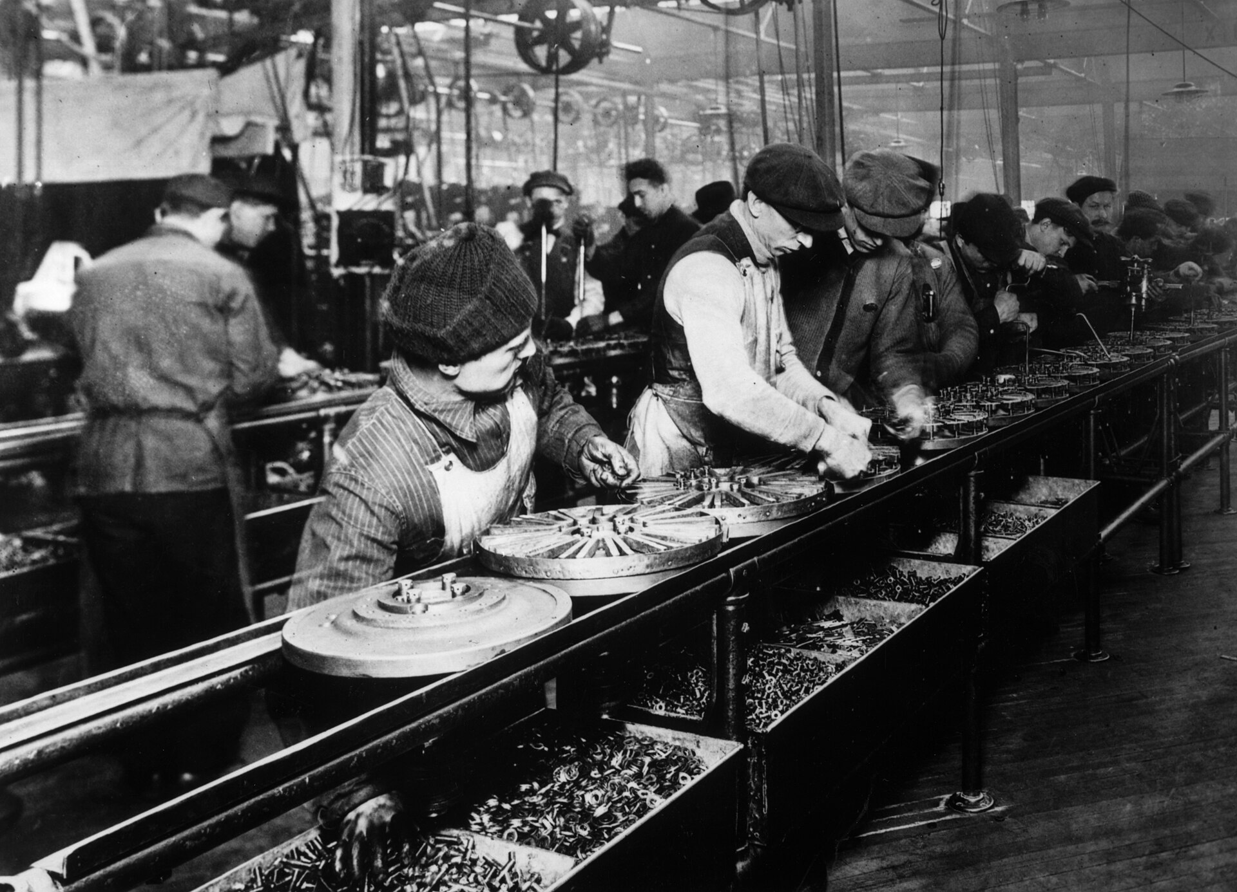
图 1 福特移动装配线（1913年）：市场企业内部以工程标准和层级计划组织规模生产。
图片来源：美国国家档案馆，经 Wikimedia Commons；作者不详；Public domain。 图源页面
图1所示的流水线既体现市场企业的规模生产，也揭示了“市场经济内部存在计划”的事实。企业外部通过价格和竞争协调，企业内部则依靠工程标准、层级命令与产量安排协调。计划与市场的边界，本质上也是组织边界问题。

二、概念界定与研究方法

（一）四个容易混淆的制度维度
为避免“公有制等于计划、私有制等于市场”的循环论证，本文将经济制度拆分为四个维度。
维度 | 计划型端点 | 市场型端点 | 关键观察指标
所有权 | 国家或集体占主导 | 私人或分散所有占主导 | 最终控制权、剩余索取权
配置机制 | 数量计划、行政命令、预算拨付 | 价格、合同、竞争、利润 | 价格形成、投入获取、退出机制
组织结构 | 垂直层级、集中审批 | 多中心决策、企业自治 | 决策层级、试错空间、进入壁垒
政治治理 | 行政问责或党政控制 | 法治、选举、监管与利益竞争 | 透明度、司法约束、公众参与

这一拆分带来两个推论。其一，公共所有权可以配合市场化经营，私人企业也可以依靠高度集中的内部计划。其二，经济绩效不能仅从所有权推出，还必须考察竞争是否真实存在、预算约束是否可信、监管是否独立、信息能否上行以及决策能否被纠错。

（二）比较历史制度分析
本文采用机制导向的比较历史方法，而非进行跨国增长回归。案例选择遵循“最大差异与关键转折”原则：苏联工业化用于观察集中动员；美国大萧条与新政用于观察市场崩溃和公共干预；两德用于观察相近文化背景下的制度分化；日本、韩国等东亚经验用于观察“国家引导市场”；中国改革用于观察渐进式双轨转型；后社会主义国家用于观察制度拆除和制度建设不同步的风险。
本文的证据包括经典理论文献、国际组织报告、经济史研究与档案照片。图片用于呈现制度运作的历史场景，不作为独立的因果证据。历史比较也不等于“自然实验”：战争破坏、国际援助、地缘安全、人口迁移、初始工业结构与统计口径均可能造成混杂。本文因此强调机制一致性和反事实谨慎，而不把单一国家的成功或失败归因于一个标签。

三、思想争论与历史演化

（一）经济计算论争：从可计算性到知识问题
米塞斯（Mises, 1920）提出，在生产资料缺少可交易市场时，规划者难以形成反映相对稀缺性的货币价格，因而无法比较不同技术路线的机会成本。兰格（Lange, 1936, 1937）回应说，公共所有制可以通过试错调整核算价格：出现短缺则提高价格，出现剩余则降低价格，并要求企业按边际成本规则生产。兰格模型说明“公共所有”在理论上不必放弃价格，但它同时假设规划中心能够及时观察短缺、执行调整并使企业服从统一核算规则。
哈耶克（Hayek, 1945）将争论推进到知识结构。他认为，关键并非解一个已知数据的方程组，而是利用分散在个人和地方的、不断变化且往往无法完整编码的情境知识。市场价格的价值在于压缩信息，并使不认识彼此的人据此调整行为。这个论点对中央计划构成强批评，但也不是对任何市场结果的充分辩护：价格只有在竞争、产权、合同和信息条件相对可靠时才是有用信号；垄断、外部性、逆向选择与资产泡沫都会使价格偏离社会成本。

（二）苏联式计划：赶超型工业化与数量指标体系
20世纪20年代末以后，苏联以五年计划、国有企业、统购统销和行政配置推动重工业化。其制度优势是能够在资本稀缺和外部安全压力下，把资源从农业与消费部门迅速转向钢铁、机械、电力和国防。艾伦（Allen, 2003）认为，苏联工业化不能只用低效率概括，其投资动员确实形成了工业能力；但这一过程伴随强制集体化、消费压缩、饥荒与严重的人身代价，且后期增长越来越受到低生产率与创新不足约束。
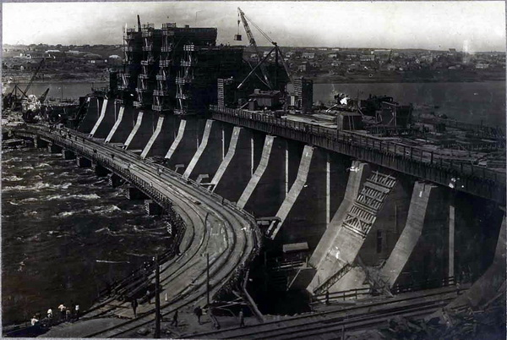
图 2 第聂伯河水电站大坝建设（1928—1931年）：集中计划对大型跨期工程的资源动员。
图片来源：俄罗斯能源博物馆，经 Wikimedia Commons；作者不详；Public domain。 图源页面
第聂伯河水电站建设体现了计划机制在大型基础设施和跨部门投入上的动员能力。此类项目投资周期长、外部性大、短期现金流有限，单靠早期资本市场很难协调；但项目规模和速度也不能自动证明福利最优，因为被压缩的消费、被排除的替代方案与社会成本可能未进入核算。
计划体系常以实物指标而非利润约束企业。指标具有可监督性，却产生“目标替代”：当企业按吨位考核时会偏好更重的产品，按数量考核时会牺牲质量，按计划完成率考核时会隐瞒产能并争取宽松指标。科尔奈（Kornai, 1980, 1986）进一步指出，国家通常不会允许关键国企破产，企业预期亏损将被补贴、软贷款或税收减免覆盖，于是投资需求膨胀、成本控制弱化，并形成结构性短缺。短缺不是偶发的仓储问题，而是企业预算约束、价格固定与资源争夺共同作用的制度结果。

（三）市场资本主义的危机与混合经济兴起
19世纪工业资本主义扩展了分工、贸易与技术创新，也带来工伤、贫民化、周期性失业和垄断。1929年后，大萧条使银行倒闭、需求收缩和长期失业相互强化，表明价格与工资下降并不必然快速恢复充分就业。凯恩斯（Keynes, 1936）由此强调总需求不足和预期不稳定，主张财政与货币政策承担宏观稳定责任。
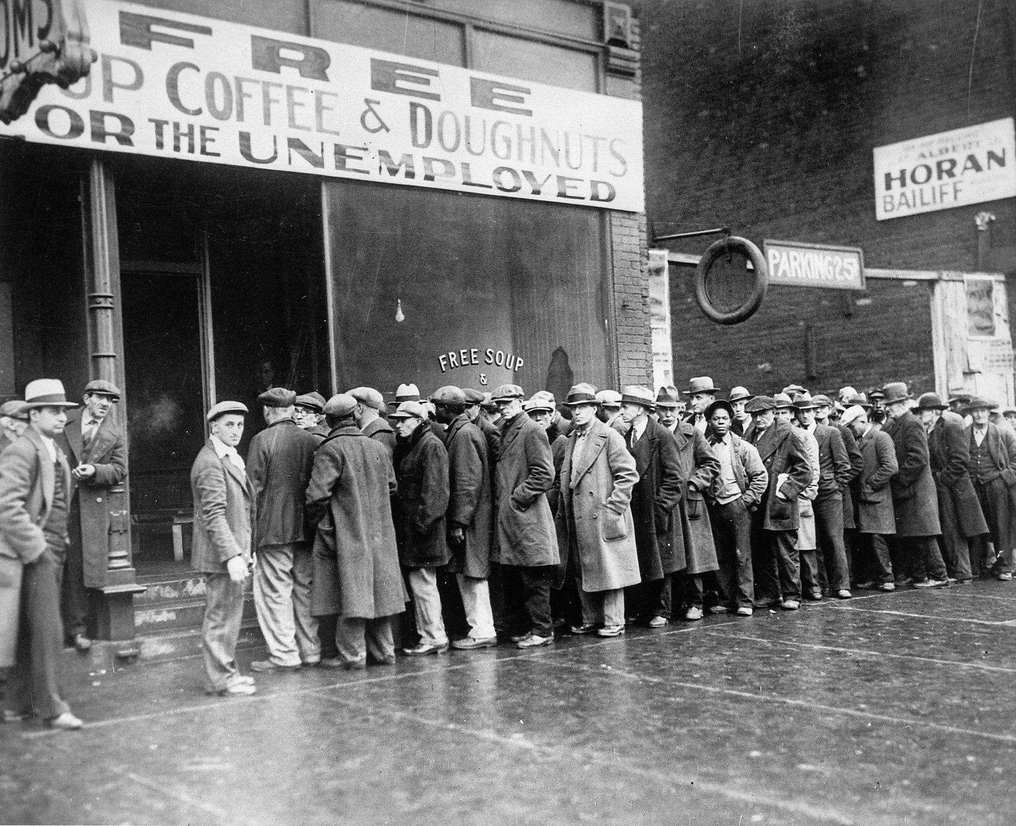
图 3 芝加哥失业者在免费餐点外排队（1931年）：大萧条中需求坍缩与长期失业的社会后果。
图片来源：美国国家档案馆（NARA 541927），经 Wikimedia Commons；Public domain。 图源页面
1931年芝加哥救济餐点外的失业者队伍记录了市场危机的社会后果。它不能证明市场在常态下无效，却说明当金融恐慌、资产负债表衰退和需求坍缩相互强化时，依赖个体调整可能把私人困境转化为系统性失业。

图 4 《移民母亲》（1936年）：市场危机在家庭营养、迁徙和照护层面的具体代价。
摄影：Dorothea Lange；来源：美国国会图书馆/荷兰国立博物馆，经 Wikimedia Commons；CC0 1.0。 图源页面
多萝西娅·兰格1936年的《移民母亲》使抽象的失业率和农产品价格崩溃呈现为家庭层面的营养、迁徙与尊严危机。市场效率评价如果只计算已成交商品，就可能遗漏失业者未实现的劳动能力与家庭照护成本。
新政并非一套单一的“计划经济”方案，而是银行监管、社会保障、农业与劳工政策、公共工程和宏观管理的组合。其历史意义在于重塑市场运行的制度基础，而不是以行政命令取代全部价格。关于新政对复苏速度的净效应，经济史研究仍有争论；较稳妥的结论是，它建立了长期影响深远的金融与社会政策框架，而二战时期的大规模财政动员最终消除了美国的高失业。

图 5 波士顿多切斯特的公共就业道路工程（20世纪30年代）：公共融资与地方工程组织的结合。
摄影：Paul Alciere；来源：作者家族，经 Wikimedia Commons；权利继承人释入公共领域。 图源页面
公共就业项目把失业劳动力用于道路等地方基础设施，展示了混合经济的典型逻辑：政府设定公共目标并融资，具体劳动过程仍依靠工程组织、合同和地方知识。

图 6 田纳西州道格拉斯大坝施工（1942年）：多目标区域开发中的公共规划。
摄影：Alfred T. Palmer；来源：美国国会图书馆 FSA/OWI 档案；Public domain。 图源页面
田纳西河流域管理局的道格拉斯大坝建设说明公共规划能够同时处理发电、防洪、航运和区域发展等多重目标。其局限也同样重要：大型工程可能造成迁移、生态损失和地方利益被压制，因而需要公开评估、补偿和持续监督。

（四）战后制度竞争、重建与福利国家
战后西欧形成社会市场经济和福利国家：竞争性市场、集体谈判、社会保险、公共教育和宏观管理并存。西德的价格改革、货币稳定、马歇尔计划援助、欧洲市场接入与原有工业能力共同作用，推动“经济奇迹”。东德则在国有制和中央计划下优先恢复工业并提供就业与基本服务，但长期受到消费品选择、创新激励、对外贸易约束和政治封闭的影响。

图 7 西柏林重建与马歇尔计划援助标识（约1949年）：市场重建依赖公共资本与国际制度。
来源：美国国家档案馆，NAID 541691，经 Wikimedia Commons；美国联邦政府作品，Public domain。 图源页面
西柏林重建中的马歇尔计划标识提醒我们，市场化重建从来不是“国家退出”：外援、公共投资、货币制度与国际市场准入共同创造了私人投资能够发生的环境。

图 8 东德哈雷的一家食品商店（1980年）：总产量之外还需考察品种、质量与可得性。
摄影：Dietmar Rabich；来源：Wikimedia Commons；CC BY-SA 4.0。 图源页面
1980年东德哈雷的一家食品商店展示了计划体系中的日常零售空间。仅凭一张店面照片不能推断供给水平，但它提示研究者把注意力放在消费者可得性、品种、排队时间、非正式交换和质量，而不能只看按计划统计的总产量。

（五）改革、开放与后社会主义转轨
20世纪70年代末以来，中国改革采取渐进、试点和双轨方式：家庭联产承包提高农业激励，乡镇企业扩大非国有供给，经济特区引入外资与出口竞争，价格和所有制改革逐步推进。与一次性取消旧制度相比，这一路径保留了部分组织能力和利益补偿空间，同时让市场在边际上扩张。世界银行与国务院发展研究中心的联合研究把长期减贫与农业生产率提高、工业化、城镇化、基础设施、对外开放和有针对性的扶贫共同联系起来（World Bank & DRC, 2022）。
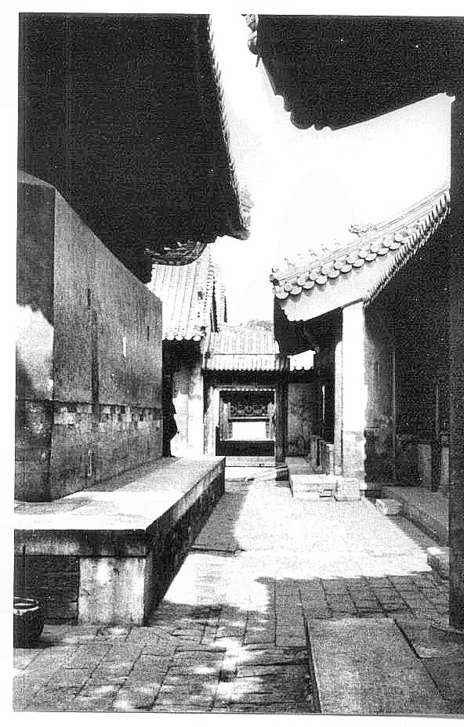
图 9 上海老城巷道中的食品小贩（摄影者标注为20世纪80年代）：边际市场活动恢复地方试错。
摄影：Marcy Hargan；来源：Wikimedia Commons；CC BY 2.0。 图源页面
20世纪80年代上海老城巷道中的小贩场景，反映改革初期微型交易和家庭经营重新获得空间。此类边际市场活动的意义不只在规模，而在于允许地方知识、需求变化和个体试错进入资源配置过程。
中国经验并不等于简单“市场化即增长”。增长还依赖国家基础设施投资、宏观稳定、地方政府激励、教育与全球贸易环境；与此同时，改革带来地区和收入差距、环境压力、劳工保障与国企治理等新问题。它更适合被理解为市场扩张、国家能力与组织实验的组合，而非某一种纯粹制度的胜利。
东欧和前苏联的转轨进一步表明，价格放开与私有化并不能自动生成竞争市场。市场需要产权登记、可信货币、银行监管、税收能力、破产制度、法院和反垄断规则。卡尔沃与弗伦克尔（Calvo & Frenkel, 1991）强调转轨阶段金融市场与预期管理的重要性；戈多伊和斯蒂格利茨（Godoy & Stiglitz, 2006）则发现，法治制度比私有化速度更稳定地解释增长差异。世界银行1996年报告也把“从计划到市场”界定为制度建设，而非单纯的国家撤退。

图 10 柏林墙开放期间勃兰登堡门附近的人群（1989年11月）：制度转轨的政治节点。
摄影：Sue Ream；来源：Wikimedia Commons；CC BY 3.0。 图源页面
1989年柏林墙开放具有强烈的政治与制度象征意义，但它并不是经济制度效果的单一统计检验。统一后的资本转移、汇率选择、产业重组与人口流动说明，制度切换本身会造成巨大的过渡成本和再分配。

四、运行机制的系统比较

（一）信息：中央汇总与分散发现
计划的核心信息优势是可把工程、财政和战略约束集中到同一决策框架，尤其适合目标明确、技术路径相对稳定、投入产出关系可测的任务，如电网、铁路、疫苗采购或战时生产。其信息弱点是层级上报会过滤坏消息，地方主体有动机夸大需求、隐瞒库存和迎合指标；偏好越多样、技术变化越快，中央信息模型越容易过时。
市场不要求任何主体掌握全局，而通过相对价格、库存、利润和退出分散调整。它尤其适合消费者偏好多样、创新路线不确定、可由许多主体并行试验的领域。然而价格不是完整的社会信息：未被定价的碳排放、照护劳动、公共健康风险和代际影响不会自动进入决策；信用受限者的需求也可能因支付能力不足而“不可见”。

（二）激励：任务承诺与剩余索取
计划组织能够将资源稳定投入长期任务，避免短期利润压力，并通过职业使命、公共服务伦理和组织认同形成非货币激励。但若晋升只取决于指标完成，执行者会围绕指标优化；若亏损必然获救，成本约束会软化。
市场把收入与消费者选择、成本和风险联系起来，利润与破产形成强反馈。强反馈有利于成本发现，却可能诱导短期主义、财务操纵、风险外包和“只服务有支付能力的需求”。因此，市场激励是否改善社会福利，取决于产权边界、竞争强度、会计规则、责任制度与外部性定价。

（三）创新：任务导向与生态试错
重大通用技术往往同时包含公共投入和私人扩散。政府适合承担高不确定性基础研究、标准和先导采购，市场适合在多样化应用、商业模式与用户反馈中筛选方案。熊彼特（Schumpeter, 1942）的“创造性破坏”强调进入与退出对创新的重要性；发展型国家研究则显示，公共机构可以通过信贷、采购和出口纪律引导企业学习（Wade, 1990; Evans, 1995）。真正的分界不是“政府是否介入”，而是公共支持是否附带明确目标、阶段评估、退出条件与竞争性选择。

（四）分配、自由与权力
计划能够直接保证就业、基本消费、教育和医疗，并压低收入差距；但行政分配会把稀缺转化为排队、关系、户籍、特权商店或政治服从。名义平等不等于机会平等，货币价格之外还可能存在时间成本和权力租金。
市场扩大职业和消费选择，并允许不经中央许可的创业与交换；但初始财富、教育、地区和家庭背景会形成累积优势。垄断企业也可能像公共官僚一样控制关键资源，却缺少公共法规定的透明义务。因而自由不能只被理解为免于国家干预，还包括免于贫困、垄断和不可退出的私人权力。

（五）稳定性、韧性与生态约束
计划可以维持关键产能和库存，在战争、疫情、能源转型等场景下协调供应链；但过度集中会形成单点失误，并因压制坏消息降低韧性。市场通过多主体冗余和替代关系分散风险，却也可能在“准时制”、高杠杆和羊群行为下同步脆弱。生态约束尤其说明市场价格需要制度补充：当碳成本跨越国界和世代，缺少总量约束、税收、标准与公共投资的市场不会自动达到社会最优。
评价维度 | 计划机制的相对优势 | 计划机制的典型风险 | 市场机制的相对优势 | 市场机制的典型风险
信息 | 汇总系统目标与工程约束 | 上报失真、模型僵化 | 利用分散知识和价格反馈 | 外部性与无支付能力需求不可见
激励 | 长期任务与公共使命 | 指标博弈、软预算约束 | 成本约束、进入与退出 | 短期主义、风险外包
投资 | 大型基础设施与跨期协调 | 过度投资、错误锁定 | 资本筛选与多元融资 | 顺周期、金融泡沫
创新 | 基础研究、标准、任务攻关 | 路线单一、容错不足 | 并行试验、用户反馈 | 基础研究不足、平台垄断
分配 | 基本保障与收入压缩 | 权力配给、隐性特权 | 选择与流动机会 | 不平等与机会固化
稳定 | 危机动员与战略储备 | 单点决策失误 | 分散替代与局部适应 | 系统性金融风险


图 11 纽约证券交易所交易大厅：资本价格与流动性实现快速协调，也可能放大预期波动。
摄影：Carol M. Highsmith；来源：美国国会图书馆 Highsmith 档案；Public domain。 图源页面
纽约证券交易所体现了资本价格、流动性和风险交易的市场协调能力。资本市场能够迅速重估预期，却也可能因杠杆、信息不对称和羊群行为放大波动。因此，市场深度与审慎监管不是替代关系，而是互补关系。

五、两种机制的主要优劣：条件化结论

（一）计划经济的优势
第一，集中动员。在工业化初期、战争或重大灾害中，计划可以压缩协调时间，把稀缺资本和物资集中到少数战略目标。第二，跨期投资。基础设施、基础科研和公共卫生的收益分散且回收期长，公共计划可代表未来受益者。第三，普遍服务。教育、基本医疗、供水和社会保险具有公共品、正外部性或公平目标，仅以支付能力分配会造成供给不足。第四，宏观一致性。能源、交通、土地与产业链相互依赖，统一规划可减少“各自最优、总体冲突”。第五，风险承担。国家能够在私人资本不愿承担极端不确定性时提供先导投资与最后保险。
这些优势只有在目标可公开讨论、信息能够反馈、成本能够核算、执行者受约束时才能转化为社会福利。否则，“集中力量”也可能集中地犯错。

（二）计划经济的劣势
第一，信息瓶颈。商品种类、质量和地方条件越复杂，行政汇总越难。第二，激励与指标扭曲。可考核指标会替代不可测目标，组织倾向报喜不报忧。第三，软预算约束。缺少可信退出会弱化成本和创新压力。第四，消费者主权不足。数量计划更容易偏向可测的重工业产出，低估品种、便利、设计和服务质量。第五，权力集中。如果经济配置权与政治权力结合且缺少公开问责，经济异议可能被当作政治不服从，错误纠正成本显著上升。

（三）市场经济的优势
第一，分散信息利用。价格和利润把地方性知识转化为行动信号。第二，多中心试错。许多企业可同时尝试不同产品和技术，失败通常局部化。第三，成本纪律。亏损和退出迫使企业重新配置资源。第四，偏好多样性。企业有激励发现小众需求并快速调整。第五，开放式创新。新进入者可挑战既有组织，形成创造性破坏。
这些优势依赖竞争而非私人所有本身。若行业被少数平台控制、失败成本由社会承担、收益由内部人占有，所谓市场纪律会被削弱。

（四）市场经济的劣势
第一，宏观不稳定。信用扩张、资产价格和预期可能形成自我强化周期。第二，外部性。污染、公共健康和系统性风险成本可被转嫁。第三，公共品不足。基础科研、防疫和普惠基础设施难以仅靠排他收费融资。第四，垄断与寻租。规模经济、网络效应和并购会侵蚀竞争。第五，不平等与代际复制。市场奖励稀缺资源，但稀缺资源的初始分布并非市场自身决定。第六，短期化。在绩效按季度定价时，企业可能削减维护、培训与长期研发。

六、历史案例的综合解释
案例 | 主要制度组合 | 相对成就 | 主要代价或限制 | 可迁移的机制认识
苏联工业化 | 国有制、实物计划、强制储蓄 | 快速建立重工业与国防能力 | 农业与消费受压、强制成本、后期效率下降 | 集中动员适合窄目标，不适合长期处理复杂偏好
美国新政与战时经济 | 市场、金融监管、公共工程、财政动员 | 稳定金融、建立社会政策、扩大公共资本 | 政策效果有争论，部分项目存在排斥与权力问题 | 市场危机需要宏观稳定与制度重建
战后西欧 | 竞争市场、福利国家、产业协调 | 增长、生产率与社会保障并进 | 财政负担、规制俘获风险 | 市场效率可与社会保护互补
东亚发展型国家 | 私有企业、出口竞争、定向信贷 | 产业升级与追赶 | 官商勾连、环境与劳工成本 | 支持政策需以绩效纪律和出口检验约束
中国改革 | 渐进双轨、地方试验、开放、公共投资 | 高增长、工业化与大规模减贫 | 不平等、环境压力、治理与再平衡问题 | 改革次序和组织连续性影响转型成本
前苏联与东欧转轨 | 价格放开、私有化、制度重建差异 | 部分国家实现收敛与制度整合 | 产出下降、贫困与寡头化在部分国家突出 | 私有化不能替代法治、财政和竞争制度

（一）为什么“赶超成功”不等于长期最优
后发国家可通过行政压低消费、集中投资和引进成熟技术实现高增长。这种模式在技术路线清晰的追赶阶段较有效，但接近技术前沿后，创新更依赖开放信息、跨界组合、创业进入和容忍失败。计划体系若不能从数量扩张转向质量、服务和原创创新，其早期优势会转化为路径锁定。

（二）为什么“放开市场”不等于市场已经存在
市场是法律和组织建构，而不是行政控制消失后的自然状态。没有可信产权与法院，交易会依赖关系和暴力；没有税收和金融监管，国家无法提供公共品，银行坏账会社会化；没有竞争政策，私有化可能把行政垄断变成私人垄断。因此，转轨的实质是同时建立国家能力与市场约束，二者并非零和。

（三）发展型国家为何既不同于中央计划，也不同于自由放任
日本、韩国等东亚经济体保留私有企业和国际市场检验，同时由公共机构协调信贷、技术引进、基础设施与出口目标。其关键不是政府“挑选赢家”这一表面动作，而是国家与企业之间既嵌入又相对自主：政府理解产业信息，却能以出口、生产率和偿债等绩效要求撤回支持（Evans, 1995）。若只有补贴而无纪律，产业政策就会退化为寻租。
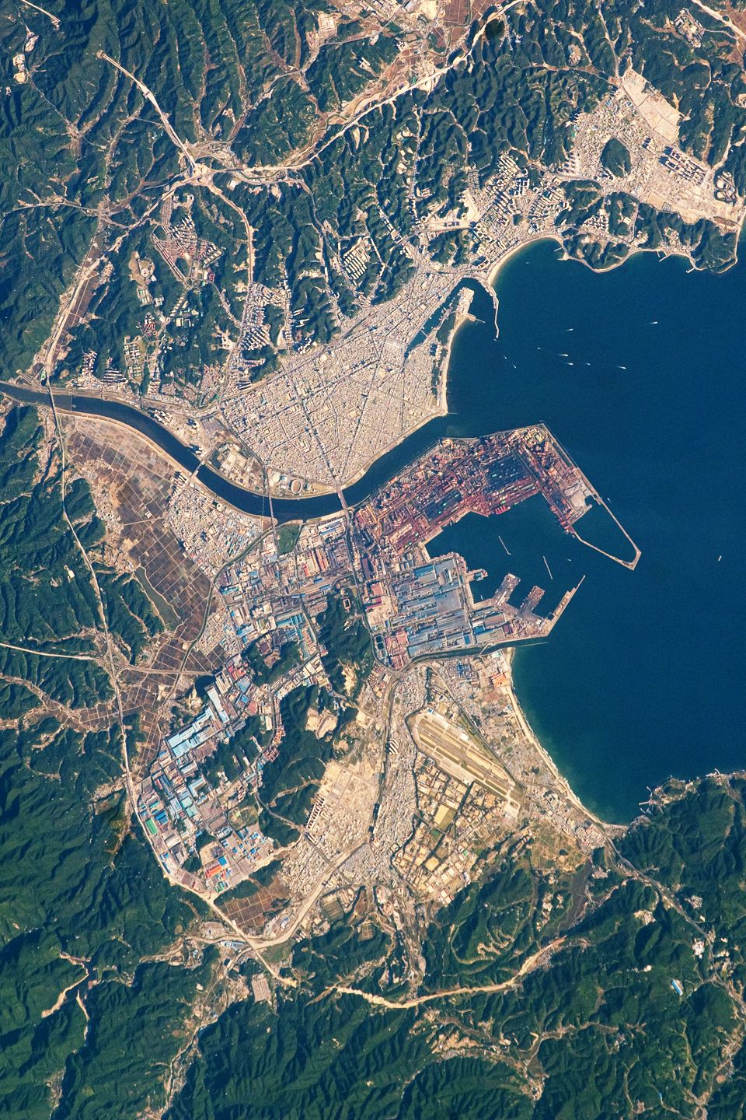
图 13 韩国浦项港、钢铁工业区与城市（2009年）：国家引导投资与出口市场纪律的空间载体。
来源：NASA/JSC，国际空间站第20远征队；美国政府作品，Public domain。 图源页面
韩国浦项的港口与钢铁工业区卫星照片展示了重工业、港口、城市和基础设施的空间协同。韩国追赶依赖国家信贷与产业目标，也依赖出口市场对成本和质量的外部检验；二者结合比任何单一机制更能解释其早期工业化。

（四）中国改革为何不能被压缩为“计划退、市场进”
中国改革的早期动力包括生产责任下放、地方试验、非国有部门进入、对外开放和价格逐步放松，同时国家保持基础设施、金融、土地与宏观政策能力。双轨制在一段时期内保护既有承诺并释放边际激励，降低了全面制度断裂的风险；但双轨也可能产生套利和权力租金，因而必须继续推进统一规则、公平竞争和公共服务。

图 12 深圳市区夜景（原页面未注明准确拍摄日期）：市场开放、基础设施和城市规划的共同产物。
摄影：Joe H.K.；来源：Wikimedia Commons；作者释入公共领域。 图源页面
深圳市区夜景是经济特区、外资、出口制造、基础设施和城市规划共同作用的可视化结果。它不应被单独归功于市场或政府，而应被视为制度互补性的城市案例。

七、从二分法转向“任务—机制匹配”
本文提出一个可操作的判断框架。配置任务越具备以下特征，越适合更多依赖市场：信息分散且难以编码；消费者偏好多样且变化迅速；允许许多主体低成本并行试验；失败可局部化；外部性较小；进入与退出真实可行。相反，任务越具备以下特征，越需要公共规划或强监管：收益跨越长时间与广泛人群；存在自然垄断或网络基础设施；失败具有系统性后果；外部性巨大且价格缺失；公平和普遍可及本身就是目标；需要跨部门同时投资。
任务类型 | 首选协调机制 | 必要的补充约束 | 典型领域
快速变化的消费与服务 | 竞争性市场 | 消费者保护、反垄断、信息披露 | 零售、餐饮、一般软件应用
高不确定性创新 | 公共科研 + 多主体市场试验 | 开放标准、里程碑、失败退出 | 生物技术、先进制造、数字技术
网络型基础设施 | 公共规划或受监管垄断 | 成本审计、普遍服务、独立监管 | 电网、铁路、供水、宽带骨干
系统性风险管理 | 公共规则与最后贷款人 | 宏观审慎、处置机制、损失分担 | 银行、支付、关键供应链
基本能力保障 | 公共融资，多元供给 | 质量评估、公平准入、专业自治 | 基础教育、基本医疗、社会保险
生态转型 | 总量目标 + 碳价格 + 公共投资 | 公正转型、技术中立与阶段评估 | 能源、交通、建筑、土地利用

这个框架不是主张政府为“重要”行业包办生产，也不是假设竞争能解决所有问题。公共规划需要市场发现价格和技术，市场则需要公共规则界定产权、责任和宏观边界。关键是建立双向纠错：市场失败能够触发公共行动，政府失败也能通过透明度、司法、审计、地方试验、专业评价和退出机制被修正。

八、数字化时代是否改变计划与市场的边界
大数据、云计算和人工智能降低了信息处理成本，使库存预测、电网调度、交通优化和供应链计划更精细。这可能扩大公共规划的技术可行性，但没有消除三类问题。第一，偏好和地方知识并非都能数字化，模型会继承测量偏差。第二，计算能力不能回答价值排序：增长、公平、隐私与生态目标的权重仍是政治选择。第三，掌握数据和算法的平台企业形成“私人计划中心”，其内部以算法配置劳动、流量和价格，却不必承担公共机构的透明与申诉义务。
数字经济因此模糊了传统边界：问题不再只是“国家还是市场”，还包括谁控制数据、谁设定目标函数、谁能审计算法、谁承担错误成本。平台定价能够即时响应需求，但网络效应会削弱进入；公共算法可用于社会服务，但若缺少程序正义，会把行政偏差自动化。未来制度比较需要把数据权、算法治理和算力基础设施纳入所有权与协调机制分析。

九、十项可进一步形成独立论文的研究议题

议题一：数字技术是否缓解了计划的信息瓶颈？
核心问题是，实时数据和机器学习能否显著减少库存、错配与延迟，还是只把信息偏差转化为模型偏差。可检验假说是：数字调度在需求稳定、结果可测的基础设施领域改善效率，但在偏好多样和创新性强的领域效果弱。研究可利用城市电网、医院床位或公共交通系统分阶段上线算法的事件研究，比较上线前后的预测误差、等待时间、成本和服务公平性；同时访谈一线人员，识别未被数据记录的地方知识。

议题二：软预算约束是否以“系统重要性”形式回到市场经济？
现代银行、大型平台和关键制造商也可能因“太大而不能倒”获得救助。假说是：预期救助会降低融资成本并提高风险承担，其机制与科尔奈描述的国企软预算约束具有同构性。可将政府担保宣布、救助规则变化或系统重要性名单作为准实验，使用债券利差、杠杆、并购和研发数据检验；进一步比较救助附带的股东稀释、管理层更换和期限条件是否能重新硬化预算约束。

议题三：产业政策何时促进学习，何时固化寻租？
可检验假说是：补贴若与出口、生产率、技术里程碑和明确退出日期绑定，比无条件、长期、企业特定型补贴更可能提高全要素生产率。研究可利用地区或行业政策分批实施，构建企业面板并结合边界断点、差分中的差分和供应链网络分析；结果变量应同时包含生产率、专利质量、市场进入、集中度与财政机会成本。

议题四：公共采购能否兼顾创新与竞争？
政府作为首批买家可以降低新技术需求不确定性，但大合同也可能偏向既有供应商。假说是：模块化采购、多家原型竞赛和阶段性续约比一次性总包更能增加新进入者和技术多样性。可比较不同采购制度下的投标者数量、履约成本、专利引用、交付延误与后续商业化。

议题五：普遍基本服务与现金转移的制度边界
教育、医疗、住房和交通既可以公共供给，也可以通过现金或代金券支持市场购买。假说是：当供给弹性低、信息不对称强或服务具有网络外部性时，单纯现金转移更可能推高价格；当供应竞争充分且质量可观察时，现金支持更能尊重偏好。研究可使用政策分区、资格阈值和等待名单开展回归不连续或随机鼓励设计，同时测量价格、可及性、质量和受益者尊严。

议题六：市场化与地区不平等的动态关系
市场开放初期可能使港口、核心城市和高技能地区先受益，随后通过迁移、财政转移和产业扩散实现收敛，也可能因集聚经济持续分化。研究可把交通开通、开发区设立、贸易冲击与财政制度变化结合，使用县市面板、夜间灯光、企业注册、工资和公共服务数据，区分生产率集聚与机会不平等。

议题七：危机储备应由市场库存还是公共计划承担？
私人企业倾向压缩低概率事件库存，政府则可能维持过多或过时储备。假说是：公共最低储备标准、轮换采购与透明压力测试的组合，比纯公共仓储或纯企业自愿库存更具成本效益。可利用疫情、极端天气和港口中断，比较不同地区的缺货时间、价格波动、浪费率和财政成本。

议题八：平台企业是不是“私人中央计划者”？
大型平台以算法决定排序、匹配、佣金和流量，本质上形成跨企业的层级协调。假说是：算法集中提高匹配效率，但当商家转换成本高时会压低创新多样性并转移剩余。研究可利用平台规则变化或互操作性法规，分析商家进入退出、价格、产品多样性、劳动者收入波动和消费者福利。

议题九：气候转型中的价格工具与数量规划如何互补？
碳价提供广泛激励，但电网、充电设施和产业集群需要跨期协调。假说是：稳定碳价与可信基础设施规划同时存在时，绿色私人投资的追加性高于任一单独政策。研究可比较跨地区政策组合，采用合成控制或企业投资事件研究，并将排放泄漏、能源贫困与搁浅资产纳入福利核算。

议题十：改革次序如何影响转轨的政治可持续性？
激进改革可快速消除扭曲，却可能造成失业、资产转移和对改革的反弹；渐进改革降低短期冲击，也可能延长套利。假说是：先建立社会保险、竞争规则和财政能力，再推进高冲击价格与所有制改革，更可能实现持久增长。研究可构建政策时序数据库，结合事件史、合成控制和微观家庭调查，区分“改革速度”“制度准备度”与“初始条件”。
上述议题共同遵循一个发表策略：不要只比较所有制标签，而要预先定义机制、处理选择偏差、测量分配后果，并把政府失败与市场失败同时列为替代解释。

十、讨论：评价制度时应遵循的五条原则
第一，比较可行替代方案，而不是现实制度与理想模型。真实市场包含垄断、失业和监管，真实计划包含有限信息和组织政治。第二，区分静态效率与动态能力。短期成本最低不等于长期创新、韧性或学习最优。第三，将隐性成本货币化或显性化。排队时间、环境损害、失业创伤、照护负担和政治压制不能因为没有市场价格而被忽略。第四，考察权力和纠错。任何机制都会产生掌握资源分配权的主体，关键是其决定能否被质疑、审计、替代和撤销。第五，重视制度互补。竞争政策需要法院，产业政策需要绩效纪律，社会保障能提高劳动者承担转岗风险的能力，宏观稳定则为长期投资提供环境。
这五条原则也解释了为什么“政府规模”不是足够的比较指标。一个支出规模较大的政府可能主要提供普遍服务并维护竞争，也可能通过不透明补贴保护既得利益；一个税负较低的政府可能有高效法治，也可能无力提供基本公共品。制度质量取决于职能、程序和约束，而不只是资源占比。

十一、结论
计划经济与市场经济各自解决了对方难以独立解决的问题。计划把分散主体纳入共同目标，能够承担公共品、跨期投资、危机动员和系统转型；市场把分散知识转化为价格与试错，能够处理多样偏好、局部创新和成本发现。两者也各自制造典型失败：计划可能形成信息失真、指标替代、软预算约束与权力集中；市场可能形成失业、垄断、外部性、公共品不足和财富权力累积。
历史没有证明某一种纯粹制度在所有领域胜出。它更清楚地证明三件事：第一，赶超和危机阶段的集中动员不能自动转化为长期创新能力；第二，取消行政计划不能自动生成法治和竞争市场；第三，市场与公共规划只有在预算纪律、透明问责、社会保护和多中心试验下才能形成互补。
因此，最有生产力的问题不是“计划还是市场”，而是：哪一种任务需要怎样的信息结构和激励机制，谁承担失败成本，权力如何被约束，制度怎样允许持续修正。可发表的比较研究也应从标签争论转向可识别的机制与边界条件。

参考文献
Akerlof, G. A. (1970). The Market for “Lemons”: Quality Uncertainty and the Market Mechanism. Quarterly Journal of Economics, 84(3), 488–500. https://doi.org/10.2307/1879431
Allen, R. C. (2003). Farm to Factory: A Reinterpretation of the Soviet Industrial Revolution. Princeton University Press.
Calvo, G. A., & Frenkel, J. A. (1991). From Centrally-Planned to Market Economies: The Road from CPE to PCPE. NBER Working Paper 3698. https://doi.org/10.3386/w3698
Coase, R. H. (1937). The Nature of the Firm. Economica, 4(16), 386–405. https://doi.org/10.1111/j.1468-0335.1937.tb00002.x
Evans, P. (1995). Embedded Autonomy: States and Industrial Transformation. Princeton University Press.
Gerschenkron, A. (1962). Economic Backwardness in Historical Perspective. Harvard University Press.
Godoy, S., & Stiglitz, J. E. (2006). Growth, Initial Conditions, Law and Speed of Privatization in Transition Countries: 11 Years Later. NBER Working Paper 11992. https://doi.org/10.3386/w11992
Hall, P. A., & Soskice, D. (Eds.). (2001). Varieties of Capitalism: The Institutional Foundations of Comparative Advantage. Oxford University Press.
Hayek, F. A. (1945). The Use of Knowledge in Society. American Economic Review, 35(4), 519–530.
Keynes, J. M. (1936). The General Theory of Employment, Interest and Money. Macmillan.
Kornai, J. (1980). Economics of Shortage (Vols. 1–2). North-Holland.
Kornai, J. (1986). The Soft Budget Constraint. Kyklos, 39(1), 3–30. https://doi.org/10.1111/j.1467-6435.1986.tb01252.x
Kornai, J. (1992). The Socialist System: The Political Economy of Communism. Princeton University Press.
Lange, O. (1936). On the Economic Theory of Socialism: Part One. Review of Economic Studies, 4(1), 53–71.
Lange, O. (1937). On the Economic Theory of Socialism: Part Two. Review of Economic Studies, 4(2), 123–142.
Lin, J. Y., Cai, F., & Li, Z. (2003). The China Miracle: Development Strategy and Economic Reform (Revised ed.). Chinese University Press.
Mazzucato, M. (2013). The Entrepreneurial State. Anthem Press.
Milanovic, B. (1998). Income, Inequality, and Poverty during the Transition from Planned to Market Economy. World Bank.
Mises, L. von. (1920/1990). Economic Calculation in the Socialist Commonwealth. Ludwig von Mises Institute.
Naughton, B. (2007). The Chinese Economy: Transitions and Growth. MIT Press.
North, D. C. (1990). Institutions, Institutional Change and Economic Performance. Cambridge University Press.
Nove, A. (1983). The Economics of Feasible Socialism. George Allen & Unwin.
OECD. (2018). Beyond GDP: Measuring What Counts for Economic and Social Performance. OECD Publishing. https://doi.org/10.1787/9789264307292-en
Ostrom, E. (1990). Governing the Commons: The Evolution of Institutions for Collective Action. Cambridge University Press.
Polanyi, K. (1944). The Great Transformation. Farrar & Rinehart.
Rodrik, D. (2004). Industrial Policy for the Twenty-First Century. Harvard Kennedy School Working Paper.
Roland, G. (2000). Transition and Economics: Politics, Markets, and Firms. MIT Press.
Schumpeter, J. A. (1942). Capitalism, Socialism and Democracy. Harper & Brothers.
Stiglitz, J. E. (1994). Whither Socialism? MIT Press.
Wade, R. (1990). Governing the Market: Economic Theory and the Role of Government in East Asian Industrialization. Princeton University Press.
World Bank. (1996). World Development Report 1996: From Plan to Market. Oxford University Press.
World Bank, & Development Research Center of the State Council, China. (2022). Four Decades of Poverty Reduction in China: Drivers, Insights for the World, and the Way Ahead. World Bank.

附录A：历史图片来源、作者与许可说明
图1：Ford assembly line - 1913。内容：美国密歇根州高地公园福特汽车首条移动装配线上的工人。日期：1913年。作者：不详。馆藏/来源：美国国家档案馆，经Wikimedia Commons。许可：美国公共领域。链接：图源页面
图2：Construction of the Dnieper Hydroelectric Power Station dam。内容：第聂伯河水电站大坝建设。日期：1928—1931年。作者：不详。来源：俄罗斯能源博物馆，经Wikimedia Commons。许可：公共领域。链接：图源页面
图3：Unemployed men queued outside a depression soup kitchen opened in Chicago by Al Capone。内容：芝加哥失业者在免费餐点外排队。日期：1931年2月。作者：不详。馆藏：美国国家档案馆，美国新闻署档案。许可：公共领域。链接：图源页面
图4：Migrant Mother。内容：弗洛伦斯·欧文斯·汤普森及其子女。日期：1936年。摄影：Dorothea Lange。馆藏/来源：美国国会图书馆、荷兰国立博物馆，经Wikimedia Commons。许可：CC0 1.0。链接：图源页面
图5：Italian WPA workers doing roadwork in Dorchester (Boston), 1930s。日期：20世纪30年代。摄影：Paul Alciere。来源：作者家族，经Wikimedia Commons。许可：权利继承人释入公共领域。链接：图源页面
图6：Douglas Dam Construction。内容：田纳西州道格拉斯大坝早期施工。日期：1942年6月。摄影：Alfred T. Palmer。馆藏：美国国会图书馆FSA/OWI档案。许可：美国联邦政府作品，公共领域。链接：图源页面
图7：Marshallplanhilfe。内容：西柏林重建工人与马歇尔计划援助标识。日期：约1949年。馆藏：美国国家档案馆，NAID 541691。许可：美国联邦政府作品，公共领域。链接：图源页面
图8：Halle (Saale) -- 1980 -- 7。内容：东德哈雷食品商店。日期：1980年12月19—23日。摄影：Dietmar Rabich。许可：CC BY-SA 4.0。链接：图源页面
图9：China, 1980s (83586252)。内容：上海老城巷道与售卖食品的小贩。日期：摄影者标注为20世纪80年代。摄影：Marcy Hargan。许可：CC BY 2.0。链接：图源页面
图10：BerlinWall-BrandenburgGate。内容：柏林墙开放期间勃兰登堡门附近的人群。日期：1989年11月。摄影：Sue Ream。许可：CC BY 3.0。链接：图源页面
图11：Trading floor, New York Stock Exchange。摄影：Carol M. Highsmith。馆藏：美国国会图书馆Highsmith档案。许可：无已知版权限制/摄影者置于公共领域。链接：图源页面
图12：Shenzhen night street。内容：深圳市区夜景。摄影：Joe H.K.；上传于2005年，原页面未注明准确拍摄日期。许可：作者释入公共领域。链接：图源页面
图13：Pohang Korea ISS020-E-09011。内容：韩国浦项港、钢铁工业区与城市卫星照片。日期：2009年6月12日。来源：NASA/JSC，国际空间站第20远征队。许可：美国政府作品，公共领域。链接：图源页面

附录B：投稿前编辑清单
- 按目标期刊要求补充作者、单位、基金项目、作者简介与利益冲突声明。
- 根据期刊体例统一中文译名、英文作者名、DOI、脚注和参考文献格式。
- 若期刊实行双盲审稿，删除作者信息、文件属性和可能识别作者的致谢。
- 根据栏目篇幅压缩历史叙述，或将第九节某一议题发展为带数据和识别策略的实证论文。
- 投稿前再次核验图片许可是否符合目标期刊的商业出版政策；必要时优先保留公共领域图片。
- 对涉及饥荒、贫困、政治压制和转轨损失的表述增加目标期刊认可的专业史料，并区分事实判断与规范评价。
- 若形成实证论文，预注册核心假说、处理变量、结果变量和排除标准，并公开可复核代码及数据字典。

